

**Федеральное государственное бюджетное образовательное учреждение высшего образования**

**«Российский Государственный Социальный Университет»**

Специальность – Информационные системы (по отраслям)

Дисциплина «**Компьютерные сети**»

«**Моделирование передачи данных в сети**»

**Выполнил:**

студент 1 курса

группы ИН-К-0-Д-2020-2-11,

Чайковский Н. О.

**Проверил:**

преподаватель

Строев Д. С.

Ход работы

* 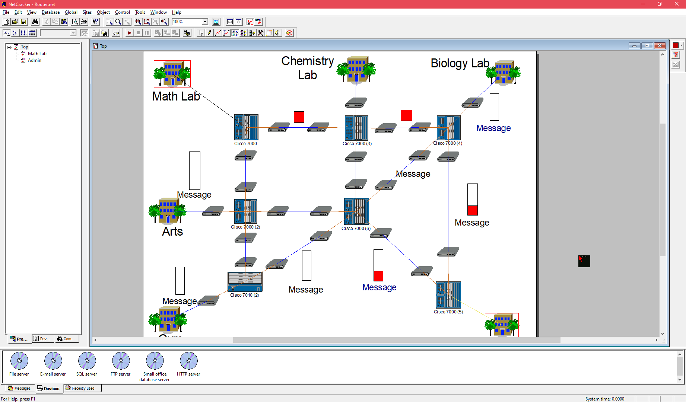Открыл файл примера проекта Router.net
* 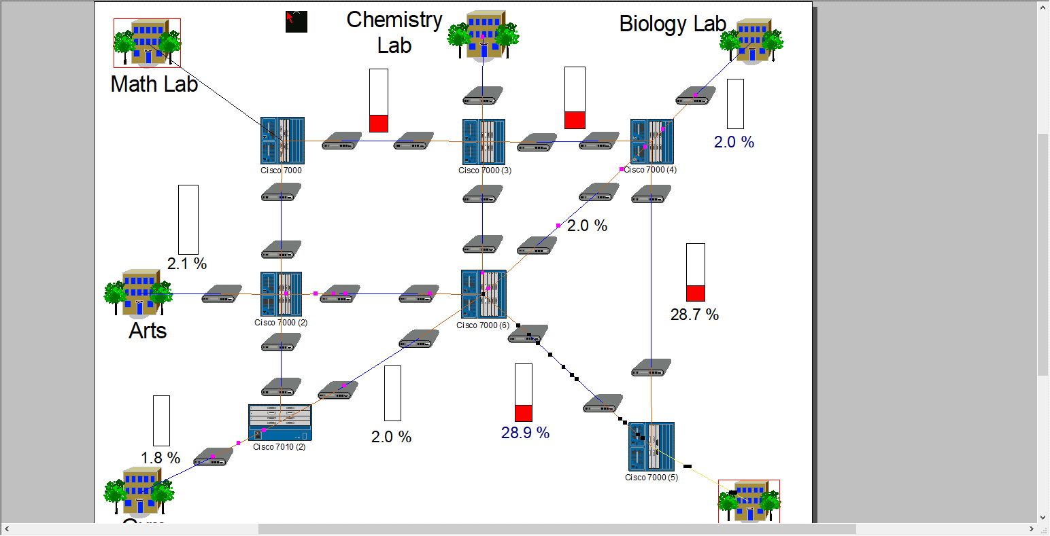Запустил передачу данных в сети
* 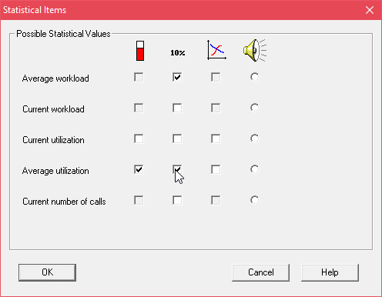Задал статистические индикаторы для сети
* 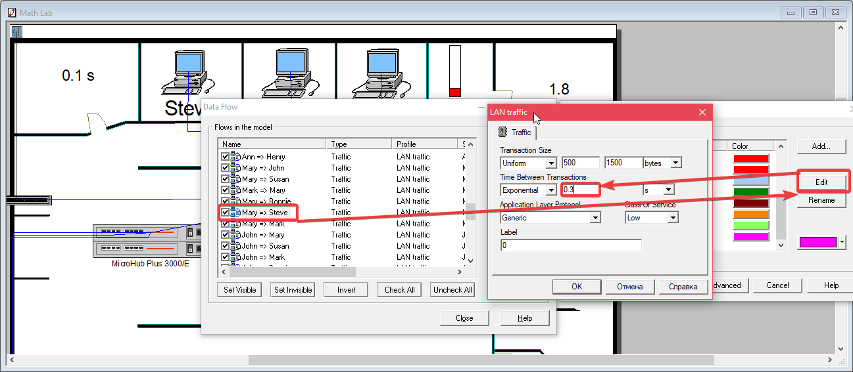Создал произвольную задержку между пользовательскими PC
* 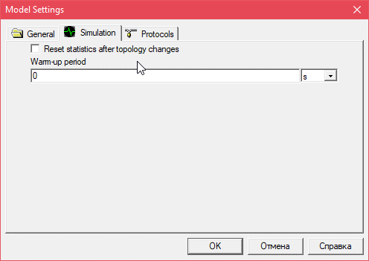Проверил задержку Warm-up
* 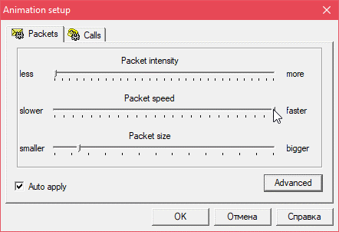Изменил параметры анимаций
* 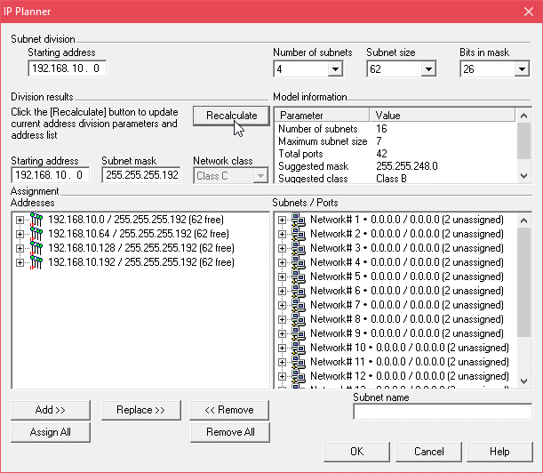Рассмотрел планирование IP адресов